Comunicado No. 4 del 2020

INDICACIONES ADICIONALES A LA CONTINGENCIA COVID – 19
Comunidad Neogranadina,

En concordancia con las instrucciones impartidas por el Ministerio de Salud, Alcaldía de Bogotá y demás autoridades Distritales, Nacionales e Internacionales pertinentes acerca de la alerta amarilla emitida por el COVID-19 y complementando los comunicados anteriormente emitidos, la Universidad Militar Nueva Granada se permite informar a la comunidad Neogranadina las siguientes indicaciones con el fin de hacer frente a esta contingencia.
Las siguientes son las indicaciones:
A. Medios de comunicación
B. Protocolos institucionales
C. Proceso admisiones y registro y control
D. Proceso de Comunicaciones y Publicaciones
E. Recomendaciones generales

A. Medios de comunicación
Con el fin de centralizar las comunicaciones en la Universidad Militar Nueva Granada, y evitar desinformación o noticias falsas, se tendrán como canales oficiales de información los siguientes medios como son la Fan Page de Facebook (Universidad Militar Nueva Granada y UMNG Radio), Twitter (@lamilitar) e Instagram (unimilitar) y la cuenta de Youtube (Universidad Militar Nueva Granada), adicionalmente, para las comunicaciones internas se oficializa la página web, el correo institucional y la emisora institucional UMNG Radio como los únicos medios aprobados para informar sobre cualquier directriz o recomendación impartida.

De igual manera se dispondrá el correo atencionalciudadano@unimilitar.edu.co y el número telefónico 650 0000, ext. 1614 y 1691 (Call Center) para asistir cualquier inquietud acerca del COVID-19, o indicaciones impartida por la Universidad Militar Nueva Granada.
B. Protocolo institucional
El siguiente protocolo institucional tiene como fin establecer las actividades a realizar en caso de presenciar o sospechar de un caso de COVID-19 (Coronavirus) en la Comunidad Neogranadina. Los cuales se encuentran en concordancia con las directrices establecidas por los organismos Nacionales y Distritales.
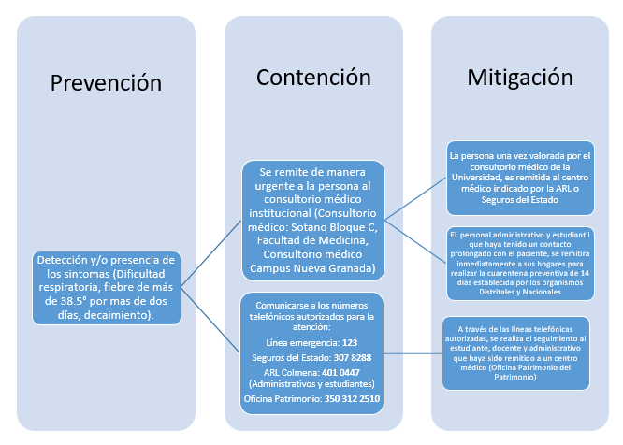

C. Proceso admisiones y registro y control
Se deberá dar prioridad a iniciar y continuar procesos de inscripción y matrícula por medio de los canales digitales establecidos que ofrece la Universidad Militar Nueva Granada para tal fin; por otro lado, cualquier información adicional que se tenga podrá solicitarse al correo: división.admisiones@unimilitar.edu.co y admisionescampus@unimilitar.edu.co y al teléfono 650 0000 ext. 1131, 1132, 3018 o 3104.
D. Proceso de Comunicaciones y Publicaciones
Con el fin de acatar las recomendaciones dadas debido a la alerta amarilla, se evaluará con la jefatura de la División de Publicaciones, Comunicación y Mercadeo la participación y desarrollo de las actividades de promoción y difusión.
Se continuará con las actividades de marketing digital y redes disponibles.
E. Recomendaciones generales
Las siguientes recomendaciones generales son de obligatorio cumplimiento en la Comunidad Neogranadina:

Cuidado personal:
· El Lavado de manos continuo varias veces durante la jornada
· El uso de gel anti-bacterial o alcohol antiséptico al 70% de concentración
· Hidratación constante
· Si presenta síntomas de gripe leve use tapa-bocas
· Evitar el contacto (estrechar la mano, abrazar, saludos de beso, etc.)
· Demás recomendaciones impartidas a través de las comunicaciones oficiales de la universidad por los medios oficiales.
Cuidado Comunidad Neogranadina:
· Evitar las aglomeraciones y/o reuniones
· Si presenta algún síntoma de COVID-19 o gripe moderada y fuerte evite desplazarse a su lugar de trabajo o estudio, y aíslese hasta ser atendido por un profesional de la salud
· Demás recomendaciones impartidas a través de las comunicaciones oficiales de la universidad.

Atentamente,

Brigadier General (RA) Luis Fernando Puentes Torres Ph,D
Rector

